SIARAN PERS
Galaxy Buds4 Series Dukung Fokus Kerja dan Wellness Sehari-hari dengan Hi-Fi Sound dan ANC Adaptif
- Samsung Health memiliki lebih dari 2,5 juta pengguna aktif di Indonesia, dengan sekitar 78 ribu pengguna memanfaatkan fitur Mindfulness untuk membantu menjaga fokus dan mengelola stres.
- Galaxy Buds4 Series menghadirkan Hi-Fi Sound 24-bit, Enhanced Adaptive ANC, dan Comfort Fit Design untuk pengalaman mendengarkan yang lebih imersif dan nyaman sepanjang hari.
- Terintegrasi dengan Samsung Health dan Galaxy Ecosystem, Galaxy Buds4 Series mendukung berbagai aktivitas pengguna, mulai dari bekerja hingga relaksasi dan meditasi.
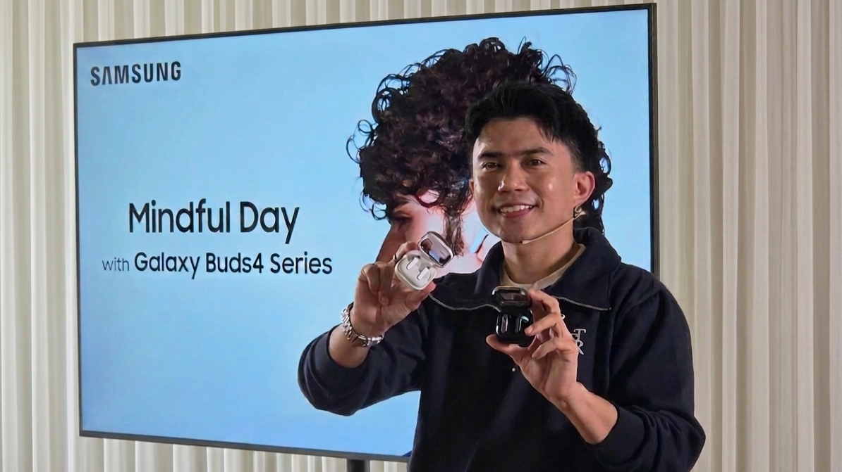
Galaxy Buds4 Series sebagai audio companion yang mendukung produktivitas dan wellness pengguna sepanjang hari.
Jakarta, 4 Juni 2026 - Sulit fokus saat bekerja, sulit benar-benar rileks setelah beraktivitas, hingga merasa terus terdistraksi sepanjang hari menjadi tantangan yang semakin umum di tengah gaya hidup modern yang serba cepat. Karena itu, semakin banyak masyarakat mulai mencari cara untuk menciptakan momen tenang di sela aktivitas mereka, baik melalui meditasi, mindfulness, latihan pernapasan, maupun sekadar menikmati waktu untuk recharge sejenak.
Tren ini juga terlihat dari penggunaan Samsung Health di Indonesia. Saat ini, Samsung Health memiliki lebih dari 2,5 juta pengguna aktif, dengan sekitar 78 ribu pengguna memanfaatkan fitur Mindfulness untuk membantu mengelola stres, melakukan refleksi diri, hingga mengikuti sesi meditasi sebagai bagian dari rutinitas wellness mereka. Data ini menunjukkan bahwa menjaga keseimbangan fisik dan mental kini menjadi kebutuhan yang semakin relevan dalam keseharian masyarakat modern.
Namun, menciptakan momen fokus dan relaksasi tidak hanya bergantung pada aktivitas yang dilakukan, tetapi juga pada kualitas pengalaman yang mendampinginya. Saat mengikuti guided meditation, mendengarkan ambient sound, menikmati relaxing playlist, atau memutar musik untuk membantu menjaga fokus saat bekerja, kualitas audio dapat mempengaruhi seberapa nyaman dan imersif pengalaman yang dirasakan.
Dalam praktik mindfulness dan meditasi, suara memiliki peran penting untuk membantu pengguna mempertahankan fokus, mengurangi distraksi, dan lebih hadir dalam momen yang sedang dijalani.
Melihat kebutuhan tersebut, Samsung menghadirkan Galaxy Buds4 Series sebagai audio companion yang dirancang untuk mendukung berbagai aktivitas keseharian pengguna. Dipadukan dengan fitur Mindfulness dan Meditation di Samsung Health, Galaxy Buds4 Series menghadirkan pengalaman audio yang lebih imersif melalui Hi-Fi Sound 24-bit, kenyamanan penggunaan sepanjang hari melalui Comfort Fit Design, serta kemampuan beradaptasi dengan berbagai lingkungan melalui Enhanced Adaptive ANC.
“Galaxy Buds4 Series lahir dari pemahaman bahwa perangkat audio saat ini tidak lagi hanya digunakan untuk menikmati musik, tetapi juga menjadi bagian dari berbagai aktivitas keseharian pengguna. Mulai dari bekerja, berolahraga, menikmati hiburan, hingga menjalani rutinitas mindfulness dan meditasi, pengguna membutuhkan perangkat yang nyaman digunakan dalam jangka waktu lama sekaligus mampu menghadirkan kualitas audio yang optimal. Karena itu, kami menghadirkan kombinasi Hi-Fi Sound, Comfort Fit Design, dan Enhanced Adaptive ANC untuk mendukung pengalaman mendengarkan yang lebih personal dan nyaman di berbagai situasi,” ujar Tipe Sultan, MX Product Marketing Manager Samsung Electronics Indonesia.
Sulit Fokus Saat Bekerja atau Meditasi? Kualitas Audio Memiliki Peran Penting
Dalam praktik mindfulness maupun aktivitas yang membutuhkan konsentrasi, kualitas audio sering kali menjadi faktor yang kurang disadari. Padahal, suara yang jernih dan detail dapat membantu pengguna lebih fokus menikmati setiap momen yang mereka pilih, baik saat bekerja, mendengarkan musik, mengikuti guided meditation, maupun menikmati sesi relaksasi melalui Samsung Health.
Untuk menghadirkan pengalaman tersebut, Galaxy Buds4 Series dibekali Hi-Fi Sound 24-bit yang mampu menghasilkan reproduksi audio dengan detail yang lebih kaya dan natural. Dukungan Samsung Seamless Codec (SSC), speaker 2-way, serta pemrosesan audio canggih memastikan setiap lapisan instrumen terdengar lebih hidup dengan distorsi yang minim, menghasilkan pengalaman mendengarkan yang lebih imersif dalam berbagai aktivitas sehari-hari.
Salah satu tantangan terbesar untuk tetap fokus di tengah aktivitas sehari-hari adalah kebisingan lingkungan yang terus berubah. Karena itu, Galaxy Buds4 Series didukung Enhanced Adaptive ANC yang mampu menyesuaikan tingkat peredaman suara secara otomatis berdasarkan kondisi sekitar. Saat pengguna membutuhkan fokus lebih untuk bekerja, menikmati musik, maupun mengikuti sesi meditasi tanpa gangguan, fitur ini membantu meminimalkan suara yang tidak diinginkan. Sementara itu, Ambient Mode memungkinkan pengguna tetap mendengar suara penting dari lingkungan sekitar ketika diperlukan.
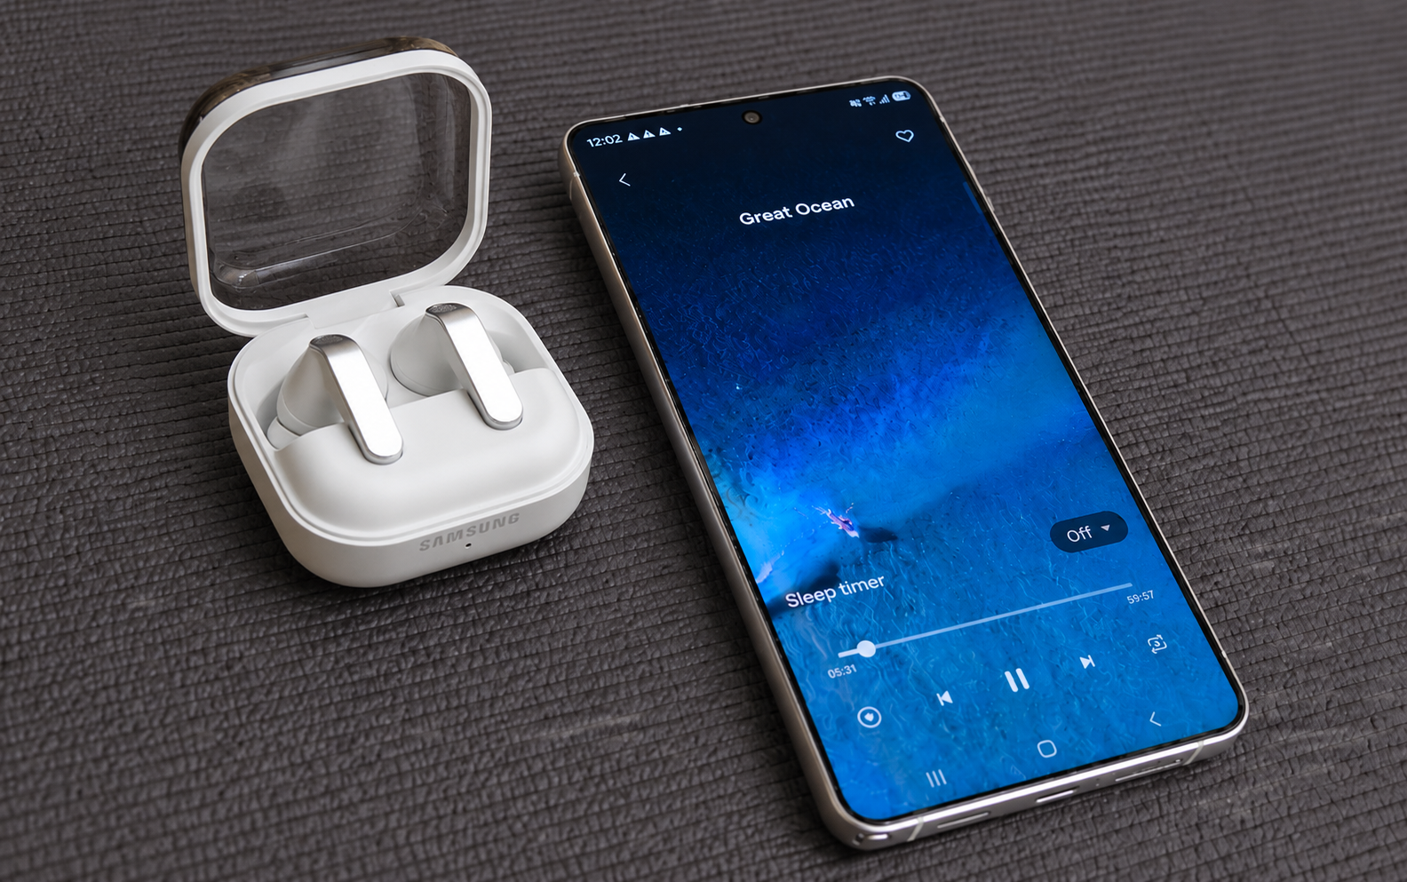
Fitur “Mindfulness” di Samsung Health membantu pengguna menjaga keseimbangan diri sehingga dapat menikmati setiap momen dengan lebih fokus dan bermakna.
Earbuds yang Nyaman Digunakan Seharian untuk Berbagai Aktivitas
Selain kualitas audio, kenyamanan penggunaan menjadi faktor penting dalam pengalaman mendengarkan sehari-hari. Earbuds yang mudah bergeser, terasa menekan telinga, atau tidak stabil saat digunakan dalam waktu lama dapat mengganggu fokus dan mengurangi kenyamanan pengguna.
Karena itu, Galaxy Buds4 Series menghadirkan Comfort Fit Design yang dikembangkan melalui riset ergonomis mendalam terhadap berbagai bentuk dan ukuran telinga. Desain ini membantu earbuds tetap stabil dan nyaman digunakan dalam berbagai aktivitas, mulai dari bekerja, berolahraga, menikmati perjalanan, hingga menemani waktu relaksasi di penghujung hari.
Galaxy Buds4 Series juga dilengkapi Easy Pinch Control yang telah ditingkatkan sehingga pengguna dapat mengatur media maupun volume dengan lebih mudah tanpa perlu meraih smartphone. Samsung turut menghadirkan transparent clamshell case terbaru yang memudahkan pengguna melihat posisi earbuds sekaligus menghadirkan pengalaman penyimpanan dan pengisian daya yang lebih intuitif.
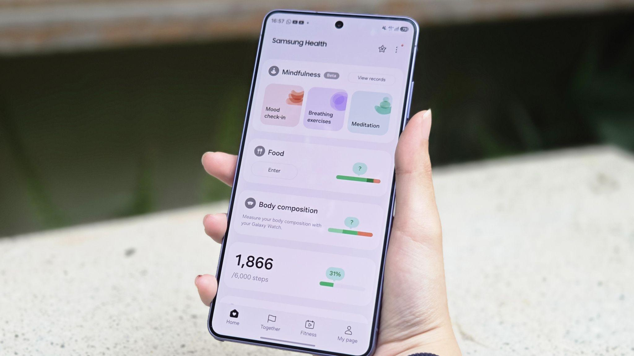
Terintegrasi secara seamless dengan Galaxy S26 Series, Samsung Health menghadirkan insight kesehatan yang membantu pengguna mempersiapkan diri untuk menjalani hari dengan lebih baik.
Terintegrasi dengan Samsung Health dan Galaxy Ecosystem untuk Pengalaman yang Lebih Seamless
Pengalaman Galaxy Buds4 Series menjadi semakin lengkap ketika digunakan bersama Galaxy S26 Series dan Samsung Health. Pengguna dapat mengakses berbagai fitur Mindfulness dan Meditation melalui Samsung Health, memilih sesi yang sesuai kebutuhan, lalu menikmati pengalaman audio yang lebih imersif melalui Galaxy Buds4 Series.
Konektivitas yang seamless juga memungkinkan Galaxy Buds4 Series langsung terhubung dengan perangkat Galaxy tanpa proses pengaturan yang rumit. Dukungan Quick Panel shortcut yang intuitif dan integrasi ekosistem Galaxy membantu menghadirkan pengalaman yang lebih praktis sehingga pengguna dapat beralih antaraktivitas dengan lebih mudah sepanjang hari.
Dengan kombinasi perangkat, layanan kesehatan digital, dan pengalaman audio premium, Galaxy Buds4 Series hadir sebagai audio companion yang mendukung produktivitas, relaksasi, dan wellness pengguna sepanjang hari.
Harga dan Ketersediaan
Galaxy Buds4 Series hadir dalam dua pilihan, yakni Galaxy Buds4 dan Galaxy Buds4 Pro. Galaxy Buds4 tersedia dalam warna Black dan White, sementara Galaxy Buds4 Pro menawarkan pilihan Black, White, serta Pink Gold yang hadir secara eksklusif melalui pembelian online.
Untuk menikmati pengalaman audio premium dari Galaxy Buds4 Series, konsumen juga dapat memanfaatkan penawaran spesial berupa multibuy cashback hingga Rp2 juta untuk pembelian Galaxy Buds4 Series bersama Galaxy S26 Series selama periode promo 1-30 Juni 2026. Dapatkan juga special packaged collaboration dengan Bertjorak untuk setiap pembelian Galaxy Buds4 Pro di Samsung.com, konsumen bisa memasukkan kode khusus BUDS4BERTJORAK.
Galaxy Buds4 Series tersedia di samsung.com/id dan seluruh authorized retailer Samsung Indonesia.
-o0o-

Tentang Samsung Electronics Co., Ltd.
Samsung menginspirasi dunia dan membentuk masa depan melalui ide dan teknologi yang transformatif. Perusahaan ini mendefinisikan ulang dunia TV, digital signage, smartphone, wearable, tablet, peralatan rumah tangga, dan sistem jaringan, serta memori, sistem LSI, dan foundry. Samsung juga mengembangkan teknologi pencitraan medis, solusi HVAC, dan robotika, sekaligus menghadirkan produk otomotif dan audio inovatif melalui Harman. Dengan ekosistem SmartThings, kolaborasi terbuka dengan berbagai mitra, dan integrasi AI di seluruh portofolio, Samsung menghadirkan pengalaman konektivitas yang cerdas dan mulus. Untuk berita terbaru, kunjungi Samsung Newsroom di news.samsung.com.

For More Information:
Fia Handayani  Public Relations Manager  Samsung Electronics Indonesia  Email: f.handayani@samsung.com | Binar Sekar Kinasih  Associate PR Manager  Senyata PR  Email: samsung@pr-teamsenyata.com

